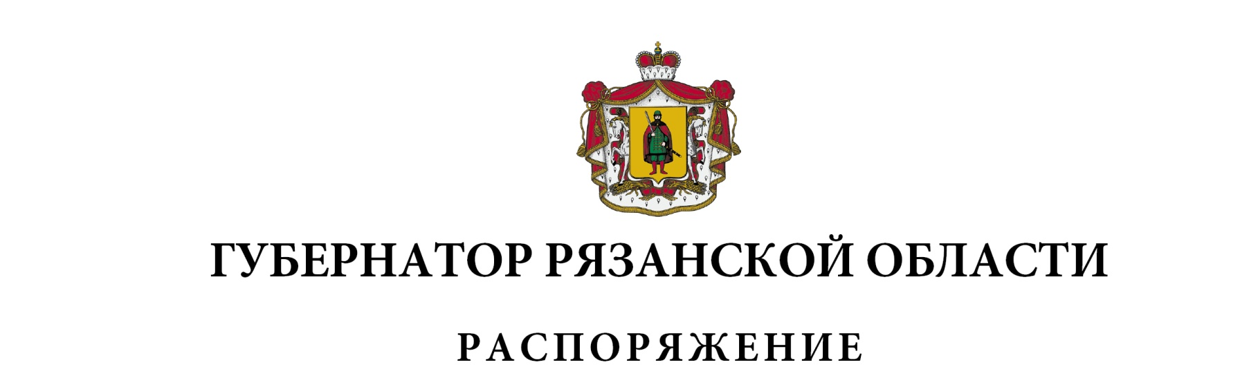
от 22 марта 2022 г. № 103-рг

Внести в приложение к распоряжению Губернатора Рязанской области от 06.08.2021 № 215-рг (в редакции распоряжения Губернатора Рязанской области от 16.02.2022 № 50-рг) следующие изменения:
1) включить в состав регионального штаба (рабочей группы) по газификации Рязанской области следующих лиц:

Гребнев Ю.Н. | - | руководитель Управления Федеральной антимонопольной службы по Рязанской области (по согласованию)
Сорокина Е.Б. | - | глава администрации города Рязани (по согласованию),

исключив Кошелеву И.А.;
2) наименование должности Кожина Д.А. изложить в следующей редакции: «начальник управления энергетики и жилищно-коммунального хозяйства администрации города Рязани (по согласованию)».
Губернатор Рязанской области |  | Н.В. Любимов

